Szlifierki kątowe - Ceneo.pl
Szukasz sposobu na szybsze wykonywanie prac remontowych? Zaopatrz się w odpowiednie narzędzia, wśród których można wymienić obrabiarki, dzięki którym znacznie skrócisz czas remontu!

Szlifierki kątowe - Ceneo.pl to urządzenia, które mogą zdecydowanie ułatwić wykonywanie ciężkich zadań, takich jak: przecinanie betonu, metali oraz innych twardych materiałów, a także usuwaniu rdzy czy starych farb z różnych powierzchni. Należy jednak zawsze pamiętać o bezpiecznym używaniu tego urządzenia.
Szlifierki kątowe - Ceneo.pl - jak bezpiecznie korzystać z tego urządzenia?

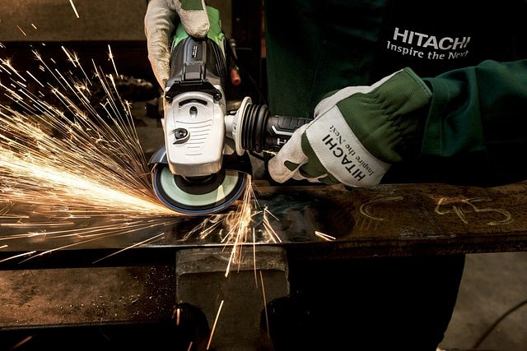
Korzystając z obrabiarki należy pamiętać o kilku ważnych zasadach, dzięki którym zwiększymy nasze bezpieczeństwo, jak również polepszymy komfort pracy. Po pierwsze, podczas pracy ze szlifierką kątową, zawsze zakładaj na siebie ochronne ubranie, które będzie przylegać do ciała. Unikniesz tym sposobem ryzyka wkręcenia ubrania w tarczę. Pamiętaj także o okularach ochronnych i nausznikach, szczególnie gdy pracujesz przez dłuższy czas. Przed przystąpieniem do pracy należy również dobrze przygotować stanowisko, zwracając szczególną uwagę, czy w pobliżu miejsca pracy nie znajdują się łatwopalne obiekty, z uwagi na to, że podczas pracy szlifierki kątowe - Ceneo.pl wytwarzają dużą ilość iskier.
Szeroki wybór szlifierek kątowych

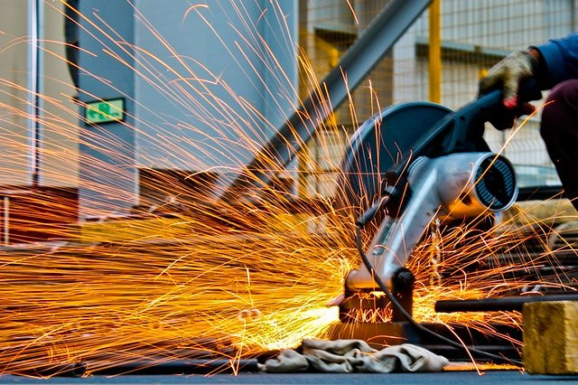
W zależności od Twoich potrzeb znajdziesz wiele modeli obrabiarek. Wśród dostępnych modeli znajdziesz zarówno szlifierki kątowe - Ceneo.pl do cięcia, jak i do szlifowania. Urządzenia te odznaczają się najwyższą jakością i atrakcyjnymi cenami, dlatego z pewnością wybierzesz coś dla siebie!

